Site-ul web de e-commerce prin care clientul doreste sa puna in vanzare anumite produse.

Magazinul se poate accesa de pe pc printr-un browser sau un dispozitiv mobil

Cand link.ul este accesat v-a aparea un formular de login cu 2 campuri (username, password) si un buton(Login)

* FORGOT PASSWORD, REMEMBER PASSWORD
* Accepta orice caractere la parola (10 nr maxim)
* Username orice caractere

Dupa autentificare v-a aparea o pagina cu produsele disponibile.

In pagina de produse avem urmatoarele:

Sigla companiei in centru sus

Un buton de tip meniu cu :

All Items - home button

About - redirectionare produse tool uri testare

Logout -

Reset app state

Iconita unui cos de cumparaturi in dreapta sus

Sub cosul de cumparaturi un filtru de sortare pentru produse cu urmatoarele optiuni:

Name (A to Z)

Name (Z to A)

Price (low to high)

Price (high to low)

CATE PRODUSE ARE CLIENTUL? 6

Produsele sunt afisate astfel:

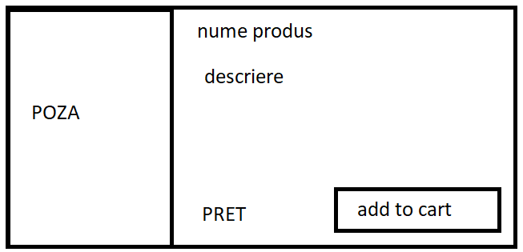

Cand este apasat numele produsului sau poza deschide un “form” nou cu acel produs(aceleasi informati despre produs). Optiunea de “Back to all products” este sub forma de buton in partea stanga sus, sub butonul “meniu”.

Cand un produs este adaugat in cos, butonul “add to cart” se modifica in “remove”

Produsele pot fi adaugate doar odata in cos, un user poate comanda doar cate un produs din fiecare tip

Cand Cosul de cumparaturi este accesat se afiseaza urmatoarele:

Informatii despre produsul/produsele adaugate in cos si cantiatea acestora

In dreptul fiecarui produs este un buton “remove” prin care se pot sterge produse din cos

In stanga jos un buton “continue shopping” care ne redirectioneaza la “form” ul “product list”

In dreapta jos un buton “checkout” care ne redirectioneaza la form”ul “Checkout”

In form-ul Checkout avem urmatoarele:

3 campuri intr-un chenar astfel:

First name

Last name

Zip/PostalCode

Cate caractere ??? oricate ; orice caractere ??? da. trebuie sa dea eroare daca un camp este gol ; toate cele 3 campuri sunt obligatorii

Stanga jos un buton “cancel”

Dreapta jos un buton “continue”

Daca este apasat buntonul “continue” aplicatia ne va redirectiona catre un alt form: “checkout overview” unde avem urmatoarele :

-descriere cu produsele din cosul de cumparaturi (cantitate si pret)

-payment information

-shipping information

-sectiune cu pretul total care consta in suma tuturor produselor plus o taxa (taxa este variabila)

Avem un buton “cancel” in partea dreapta jos prin care te redirectioneaza catre “lista de produse” si un buton “finish” care daca este apasat te redirectioneaza catre o pagina in care esti instintat ca a fost plasata comanda .

In acest form avem un buton in mijloc jos “back home”

Ce se intampla daca ma voi loga din nou (se blocheaza pagina) ce se intampla cu produsele din cos? Raman acolo.